Compte Rendu de Projet :

Table des matières

I. Introduction : 2

II. Réalisation du projet : 3

a) Tâches étudiant : 3

b) Interconnexion du réseau : 3

c) Communication : 3

d) Informations de connexion au serveur BDD : 4

e) Code de connexion à la base de données : 4

III. Réalisation de l’application de supervision : 6

a) Lancement : 6

b) Superviser : 7

# Introduction :

#### Rappel du cahier des charges :

Afin de superviser la partie durant le déroulement de celle-ci, une application de supervision est à fournir.

L’installation de celle-ci sera sur un ordinateur situé en dehors de la salle de l’escape game.

L’application de supervision doit respecter le cahier des charges suivant :

* Création d’une partie : Le superviseur saisi le nom de l’équipe et lance manuellement la partie. Un chronomètre d’une durée d’une heure doit ensuite se lancer automatiquement.
* Visualiser la partie : Depuis l’application, le superviseur doit avoir accès aux images provenant de la caméra de surveillance installée au sein de la salle du jeu.
* Interagir avec les joueurs : Le superviseur a la possibilité d’envoyer un message écrit à l’afficheur situé dans la salle du jeu. Ce message peut être prédéfini ou être nouvellement saisi.
* Connaitre les résultats : A la fin de la partie, qu’elle soit gagnée ou perdue, le superviseur peut connaître le score de l’équipe actuelle. De plus, cette équipe doit pouvoir être comparée avec d’autres équipes. Un taux de réussite en pourcentage sera calculé et affiché.

La communication entre les différents équipements locaux nécessaires à l’escape game se fera grâce à une intercommunication locale basée sur le protocole IP et gérée par un routeur Wi-Fi.

# Réalisation du projet :

## Tâches de l’étudiant :

Au sein du projet, les parties me concernant sont :

* Le développement de l’application de supervision en respectant le cahier des charges.
* L’établissement et la mise en place de l’intercommunication réseaux entre les différents matériels.

Le développement de l’application doit être pour un ordinateur sous Windows. J’ai ainsi choisi le langage C# et l’IDE Visual Studio comme environnement de développement. Le choix de ces deux derniers m’était libre.

La communication réseau doit être en Wi-Fi. L’afficheur LCD ne comportant pas de carte Wi-Fi, je vais ajouter un adaptateur RS232 / Wi-Fi de type SOLLAE CSW-H85K présent en nombre suffisant au sein de la section.

## Interconnexion du réseau :

L’intégralité des matériels ci-dessus doivent être adressés en IP statiques.

## Communication :

La communication réseau entre les différents matériels se fera par le Wi-Fi en utilisant le protocole TCP/IP.

La communication entre l’adaptateur SOLLAE RS232/Wi-Fi et l’afficheur LCD se fera grâce au protocole RS232.

Enfin, la communication entre la base de données hébergeant les indices et les équipes avec l’application de supervision se fera par l’intermédiaire de localhost (127.0.0.1). En effet, la base de données MySQL sera installée localement sur le même poste que l’application de supervision.

## Informations de connexion au serveur BDD :

Pour se connecter au serveur de base de données hébergé en local sur l’ordinateur, les informations suivantes sont requises :

* + Adresse IP : **127.0.0.1**
  + Base de données : **dbsupervision**
  + Utilisateur : **superviseur**
  + Mot de passe : **Nantes44**

## Code de connexion à la base de données :

Afin que l’application puisse communiquée avec la base de données, il est nécessaire d’employé le code suivant (C#) :

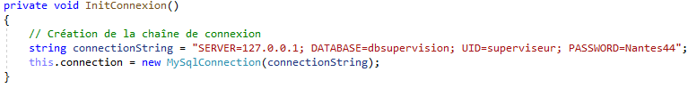

La méthode d’initialisation de connexion ci-dessus permet de renseigner l’adresse du serveur MySQL, l’utilisateur et le mot de passe nécessaire pour la connexion avec la base de données. Je définie ensuite l’élément *connection* étant un type *MySqlConnection()* (déclarer au préalable).

La méthode suivante permet quant à elle l’exécution de la requête SQL depuis l’application. Cette méthode est identique qu’il s’agisse de l’envoi de données ou de la récupération.

L’exemple suivant permet l’ajout d’un indice dans la base de données, donc un envoi depuis l’application.

L’utilisation des objets passés en paramètres varie en fonction des paramètres renseignés dans la requête SQL.

En cas de problème, il est judicieux de mettre en place un message d’information en cas de mauvais envoi. Celui-ci s’effectue donc avec la condition « try » / « catch ». On essaye ainsi l’exécution de la requête dans le « try ». Si cette action est impossible, on entre dans le « catch ». L’élément « catch » contient un élément de type *MessageBox.Show* qui permet d’afficher, dans une nouvelle vignette, du texte à l’utilisateur.

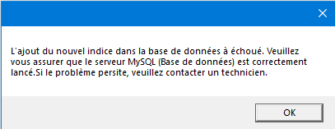

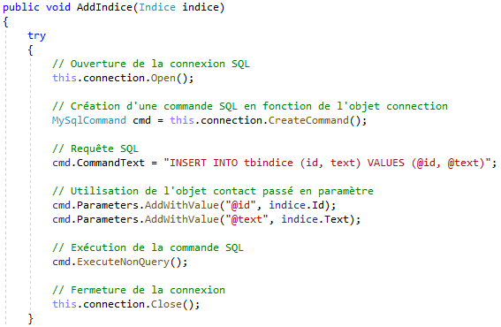

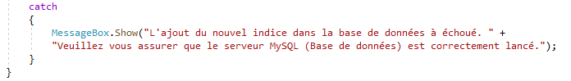

L’ouverture de la connexion SQL par la méthode *Open()* exécute la chaine de connexion.

A l’inverse, ma méthode *Close()* ferme la connexion établie avec la base de données.

# Réalisation de l’application de supervision :

Afin que le superviseur de la partie puisse visualiser et aiguiller l’équipe qui joue, il est nécessaire d’avoir une application dédiée qui communique entre les éléments d’interactions utilisateur et superviseur.

## Lancement :

Dès le lancement de l’application par double-clique sur l’icône, cette page s’affiche :

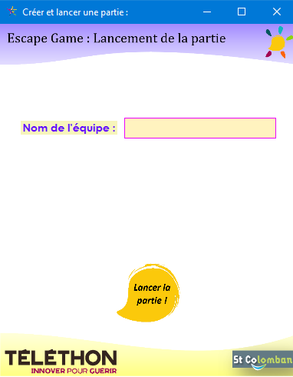

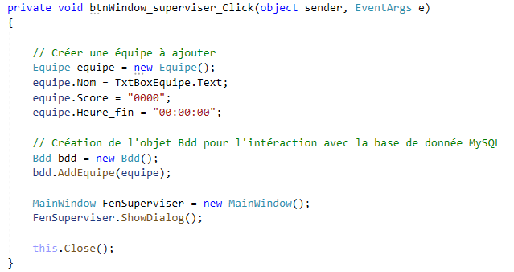Le superviseur est invité à saisir le nom choisi par l’équipe dans le champ correspondant. Ensuite, le clic sur « **Lancer la partie !** » permet d’enregistrer l’équipe dans la base de données et d’appeler la fenêtre principale de l’application. Pour ce faire, j’utilise le code suivant :

## Superviser :

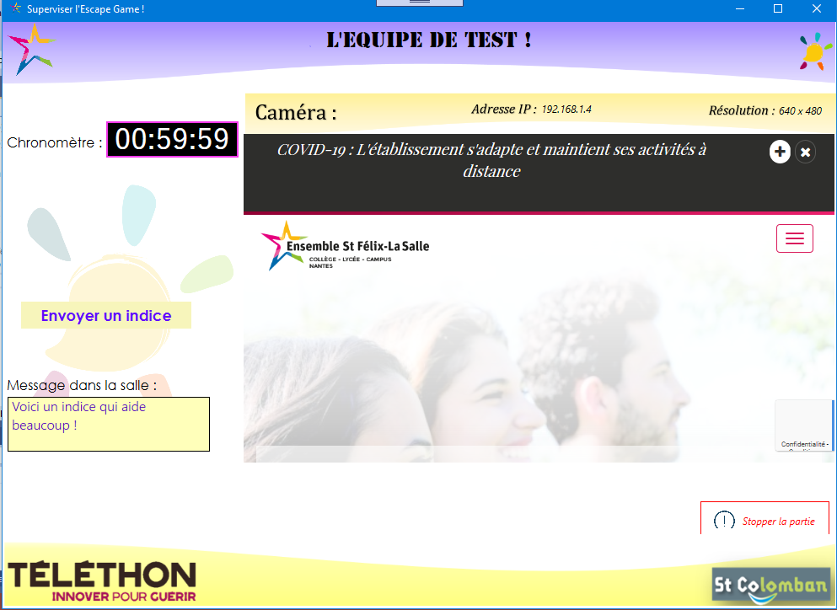La fenêtre principale de l’application est celle de supervision. Depuis celle-ci, on peut visualiser l’image en direct provenant de la caméra IP (située dans la salle de l’escape game), appeler la fenêtre d’envoi d’indice afin d’envoyer un indice à l’afficheur. Le superviseur a également la possibilité de surveiller le chronomètre.

*\*Image de la caméra IP\**

Premièrement, j’utilise l’élément *WebBrowser* pour récupérer l’image de la caméra IP :

L’image de la caméra D-Link est fournie par l’intermédiaire de son adresse IP. Afin de pouvoir l’afficher dans l’application, l’utilisation de l’élément *WebBrowser* est la plus adaptée. Il s’agit en effet d’un navigateur web simplifié et allégé fourni par Microsoft et facilement intégrable dans un code en XAML.



L’image fournie étant fixe, il est nécessaire d’utiliser une fonction de rafraichissement pour que celle-ci soit fluide :



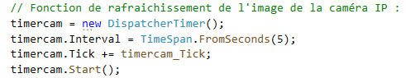

Dans l’exemple précédent, le rafraîchissement de l’image s’effectuait toutes les cinq secondes. Pour une utilisation optimale, je programme celui-ci toute les secondes.

En second lieu, le chronomètre utilise également la minuterie *DispatcherTimer*. Cette minuterie fiable permet son intégration dans de nombreux cas. Basée sur l’intervalle, je l’utilise à deux répétitions au sein de l’application de supervision. Voici le code qui permet de faire fonctionner le chronomètre de la partie et qui y met fin lorsque celui-ci arrive à son terme :



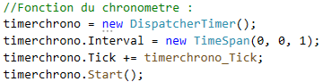

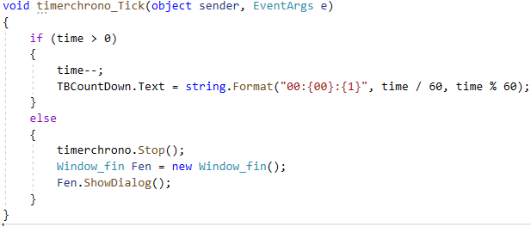

Ensuite, le bouton « **Envoyer un indice** » appel une nouvelle fenêtre qui elle permet de sélectionner un indice prédéfini ou d’en saisir un nouveau. Se référer à la partie « Envoi d’indice ».

Ci-dessous le code qui est appelé lors du clic sur ce bouton :

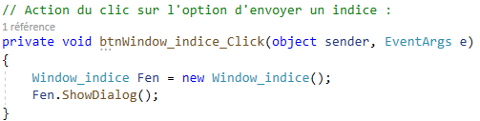

Sous ce bouton, se trouve une zone qui permet d’afficher le dernier indice envoyé à l’afficheur. Le code est présent ci-dessous :

* CODE RECUPERATION DE L’INDICE ENVOYE *

De même, le nom de l’équipe est récupéré en haut de la fenêtre. Pour ce faire, j’utilise la communication avec la base de données suivante :

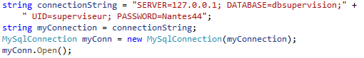

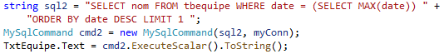

Enfin, si le superviseur souhaite, pour quelconques raisons, mettre fin prématurément à la partie, il suffit de cliquer sur l’option « **Stopper la partie** ». Le clic sur celle-ci ouvre la fenêtre suivante :

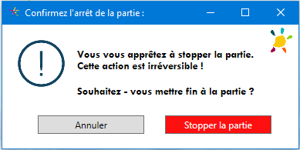

L’option « **Annuler** » ferme la fenêtre ci-dessus et reviens à la fenêtre de supervision sans avoir le moindre effet sur la partie en cours. L’option « Stopper la partie » met quant à elle fin à la partie en appelant la fenêtre de fin de partie.